THÔNG TIN DỰ ÁN KÊU GỌI ĐẦU TƯ
(Ban hành kèm theo Quyết định số 2333 /QĐ-UBND ngày 24 /9/2019
của UBND tỉnh Thừa Thiên Huế)

1. Tên dự án: Đầu tư xây dựng, kinh doanh Chợ Lăng Cô.
2. Địa điểm: Khu vực đầu tư dự án thuộc Quy hoạch chi tiết xây dựng thị trấn Lăng Cô và Làng Chài, Khu kinh tế Chân Mây - Lăng Cô. Phạm vi ranh giới như sau:
- Phía Bắc: Giáp đường quy hoạch 32m.
- Phía Nam: Giáp đường quy hoạch 12m.
- Phía Đông: Giáp khu vực ký hiệu OTT-B4.
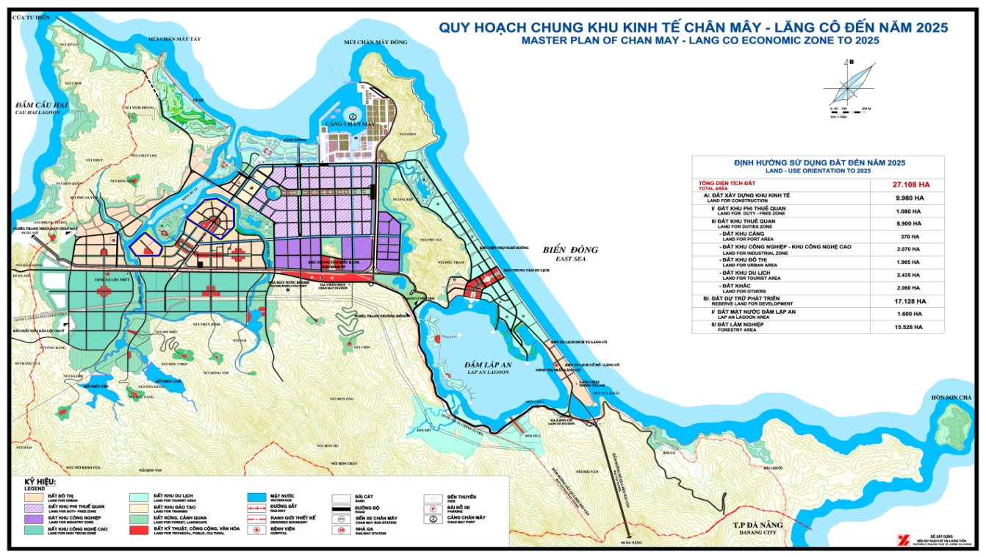
- Phía Tây: Giáp tuyến đường Nguyễn Văn.
3. Diện tích sử dụng đất, mặt nước: Khoảng 1,49 ha.
Vị trí dự án
4. Hiện trạng: Khu đất chưa được bồi thường, giải phóng mặt bằng. Hiện trạng sử dụng đất chủ yếu là đất mặt nước khoảng 5.420 m², đất trồng cây lâu năm khoảng 2.840 m², đất ở đô thị khoảng 3.600 m², đất nuôi trồng thủy sản khoảng 2.637 m², đất bằng chưa sử dụng khoảng 270 m² và các loại đất khác (giao thông, nghĩa địa).
- Số hộ dân có đất ở bị ảnh hưởng 06 hộ.
- Dự kiến chi phí bồi thường, giải phóng mặt bằng khoảng 5 tỷ đồng.
5. Mục tiêu đầu tư: Đầu tư xây dựng mới chợ Lăng Cô đạt tiêu chuẩn chợ lọai 1, đáp ứng nhu cầu phát triển thương mại dịch vụ và mua bán của người dân khu vực.
6. Sự thuận lợi của khu đất dự án
- Khu đất đầu tư dự án thuộc địa bàn thị trấn Lăng Cô, Khu kinh tế Chân Mây - Lăng Cô, huyện Phú Lộc, tỉnh Thừa Thiên Huế. Khu kinh tế Chân Mây - Lăng Cô là Khu kinh tế tổng hợp, trung tâm thương mại, du lịch, phát triển đô thị và những ngành kinh tế khác gắn với cảng của Vùng kinh tế trọng điểm miền Trung, có ý nghĩa quan trọng quốc gia và quốc tế.
- Khu vực có điều kiện thuận lợi về giao thông, nằm cạnh tuyến Quốc lộ 1A, tuyến đường Nguyễn Văn, đầm Lập An. Bên cạnh đó, vị trí khu đất cách thành phố Huế khoảng 60 km, sân bay quốc tế Phú Bài khoảng 50km; cách Trung tâm thành phố Đà Nẵng và sân bay quốc tế Đà Nẵng khoảng 30 km.
- Hệ thống giao thông nội bộ kết nối khu vực với xung quanh, hệ thống hạ tầng kỹ thuật đã được đầu tư hoàn thiện, đồng bộ.
- Các mặt hàng, sản phẩm địa phương đa dạng, phong phú thuận lợi cho việc hình thành khu chợ hải sản, các sản phẩm thủ công, các mặt hàng thiết yếu,…
7. Hình thức lựa chọn nhà đầu tư: Trong thời hạn 30 ngày kể từ ngày công bố, trường hợp chỉ có 01 nhà đầu tư quan tâm, có văn bản đề xuất đầu tư, thực hiện cấp Quyết định chủ trương đầu tư dự án theo quy định; trường hợp có 02 nhà đầu tư trở lên đăng ký thì thực hiện lựa chọn nhà đầu tư thực hiện dự án theo quy định.
8. Hình thức đầu tư: Đầu tư trong nước hoặc đầu tư trực tiếp nước ngoài.
9. Tiêu chí lựa chọn nhà đầu tư: Ngoài các điều kiện, quy định chung về điều kiện đăng ký nghiên cứu, đăng ký đầu tư phù hợp với các quy định hiện hành, nhà đầu tư phải đáp ứng thêm các tiêu chí sau:
9.1. Về tính chất dự án
- Xây dựng chợ loại 1, phục vụ nhu cầu của người dân trong khu vực, du khách.
- Xây dựng phương án phòng cháy chữa cháy, đánh giá tác động môi trường phù hợp các quy định pháp luật; đảm bảo an toàn vệ sinh thực phẩm trong quá trình hoạt động chợ.
- Phương án khai thác chợ tận dụng tối đa lợi thế về vị trí thực hiện dự án. Sử dụng các vật liệu xây dựng bền vững, phù hợp với địa hình và khí hậu tại khu vực để đảm bảo tính an toàn và hiệu quả hoạt động.
- Xây dựng phương án đấu nối hệ thống hạ tầng kỹ thuật phù hợp với hệ thống hạ tầng kỹ thuật tại khu vực và quy hoạch, bảo đảm vệ sinh môi trường.
- Xây dựng phương án kinh doanh, phương án di dời, đảm bảo quyền lợi của các tiểu thương tại chợ cũ (chợ Lộc Hải, thị trấn Lăng Cô) sang chợ mới và các nội dung liên quan khác liên quan đến dự án.
9.2. Tổng mức đầu tư dự án: Trên 200 tỷ đồng.
9.3. Tiến độ thực hiện dự án: Tối đa 03 năm kể từ khi được thuê đất.
9.4. Thời gian thuê đất: Tối đa 50 năm.
9.5. Hình thức thuê đất: Trả tiền thuê đất hàng năm.
9.6. Về năng lực tài chính của nhà đầu tư:
- Nhà đầu tư có vốn thuộc sở hữu của mình để thực hiện dự án không thấp hơn 20% tổng vốn đầu tư dự án, cam kết chứng minh nguồn vốn này chưa được sử dụng để chứng minh năng lực tài chính cho các dự án khác. Trường hợp tại cùng một thời điểm, nhà đầu tư tham gia nhiều dự án thì phải đảm bảo tổng số vốn chủ sở hữu đáp ứng đủ cho toàn bộ số vốn chủ sở hữu nhà đầu tư cam kết thực hiện cho tất cả các dự án theo quy định.
- Việc xem xét năng lực tài chính của nhà đầu tư được thực hiện trên cơ sở báo cáo giải trình năng lực tài chính của nhà đầu tư, đính kèm tài liệu chứng minh theo quy định của Luật Đầu tư (Bản sao có chứng thực Báo cáo tài chính 02 năm gần nhất của nhà đầu tư hoặc báo cáo tài chính có kiểm toán đối với nhà đầu tư thuộc đối tượng quy định phải nộp báo cáo có kiểm toán độc lập).
- Nhà đầu tư có cam kết hỗ trợ tài chính của tổ chức tài chính đối với phần nghĩa vụ tài chính còn lại ngoài vốn chủ sở hữu thuộc trách nhiệm thu xếp của nhà đầu tư.
* Đối với doanh nghiệp ngoài địa phương đã được cấp Quyết định chủ trương đầu tư, khuyến khích thành lập doanh nghiệp tại địa phương để quản lý vận hành, khai thác và thực hiện các nghĩa vụ với địa phương sau khi dự án hoàn thành.
9.6.2 Trường hợp doanh nghiệp thành lập mới tại địa phương (dưới 01 năm) để thực hiện dự án (chỉ áp dụng cho dự án thứ nhất): Có vốn thuộc sở hữu của mình để thực hiện dự án không thấp hơn 20% tổng mức đầu tư đối với dự án; vốn thuộc sở hữu của mình chứng minh bằng vốn điều lệ thực góp bằng tiền đến thời điểm báo cáo.
- Nhà đầu tư có cam kết hỗ trợ tài chính của tổ chức tài chính đối với phần nghĩa vụ tài chính còn lại ngoài vốn chủ sở hữu thuộc trách nhiệm thu xếp của nhà đầu tư.
9.6.3. Trường hợp đối với cá nhân:
- Có các giấy tờ chứng minh vốn bằng tiền mặt, vốn tiền gửi ngân hàng thuộc sở hữu của mình để thực hiện dự án không thấp hơn 20% tổng mức đầu tư đối với dự án.
- Có các giấy từ chứng minh có cam kết hỗ trợ tài chính của tổ chức tài chính đối với phần nghĩa vụ tài chính còn lại ngoài vốn chủ sở hữu thuộc trách nhiệm thu xếp của nhà đầu tư.
9.7. Tính khả thi, hiệu quả kinh tế của dự án: Dự án phải thể hiện tính hiệu quả kinh tế - xã hội mang lại cho địa phương (tạo việc làm, nộp ngân sách, chuyển giao công nghệ (nếu có), các chỉ số kinh tế hiệu quả, bảo vệ môi trường và các vấn đề liên quan khác,...).
9.8. Năng lực kinh nghiệm, quản lý dự án: Nhà đầu tư đã đầu tư hoặc quản lý vận hành hiệu quả 01 chợ loại 2 hoặc 02 chợ loại 3 trở lên.
Trường hợp đầu tư theo hình thức liên doanh, liên kết, góp vốn thành lập pháp nhân mới tại tỉnh Thừa Thiên Huế để đầu tư dự án thì xét năng lực, kinh nghiệm của các thành viên góp vốn (đã thực hiện đầu tư hoặc quản lý vận hành hiệu quả 01 chợ loại 2 hoặc 02 chợ loại 3 trở lên).
9.9. Điều kiện không vi phạm pháp luật đất đai: Nhà đầu tư thực hiện dự án không vi phạm quy định của pháp luật về đất đai đối với trường hợp nhà đầu tư đang sử dụng đất do Nhà nước giao đất, cho thuê đất để thực hiện dự án đầu tư khác theo quy định tại Khoản 3 Điều 14 Nghị định số 43/2014/NĐ-CP ngày 15/5/2014 của Chính phủ.
10. Quy hoạch: Dự án thuộc quy hoạch chi tiết xây dựng thị trấn Lăng Cô và Làng Chài thuộc Thị trấn Lăng Cô, huyện Phú Lộc được UBND tỉnh phê duyệt tại Quyết định số 237/QĐ-UBND ngày 23/01/2009 và phê duyệt điều chỉnh cục bộ Quy hoạch chi tiết xây dựng tại Quyết định số 1494/QĐ-UBND ngày 24/6/2019.
+ Mật độ xây dựng: ≤ 40%.
+ Tầng cao công trình: ≤ 3 tầng.
+ Chỉ giới xây dựng: Lùi ≥ 10 m so với chỉ giới đường đỏ đường quy hoạch và lùi ≥ 8 m so với ranh giới lô đất (phía tiếp giáp lô đất có ký hiệu OTT-B4).
+ Hệ số sử dụng đất dự án: Tối đa 1,2.
11. Thông tin liên hệ
11.1. Ban Quản lý Khu kinh tế, công nghiệp tỉnh Thừa Thiên Huế:
Địa chỉ: 37 Nguyễn Huệ, Thành phố Huế, Tỉnh Thừa Thiên Huế.
Điện thoại: 0234.3831324 Fax: 0234.3834675.
Website: www.bqlkktcn.thuathienhue.gov.vn.
11.2. Trung tâm Xúc tiến đầu tư và Hỗ trợ doanh nghiệp - Sở Kế hoạch và Đầu tư Thừa Thiên Huế:
Địa chỉ: 07 Tôn Đức Thắng, thành phố Huế, Tỉnh Thừa Thiên Huế.
Điện thoại: 0234.3855501 - 0234.3938825 - 0234.3938824.
Email: ipa.skhdt@thuathienhue.gov.vn.

